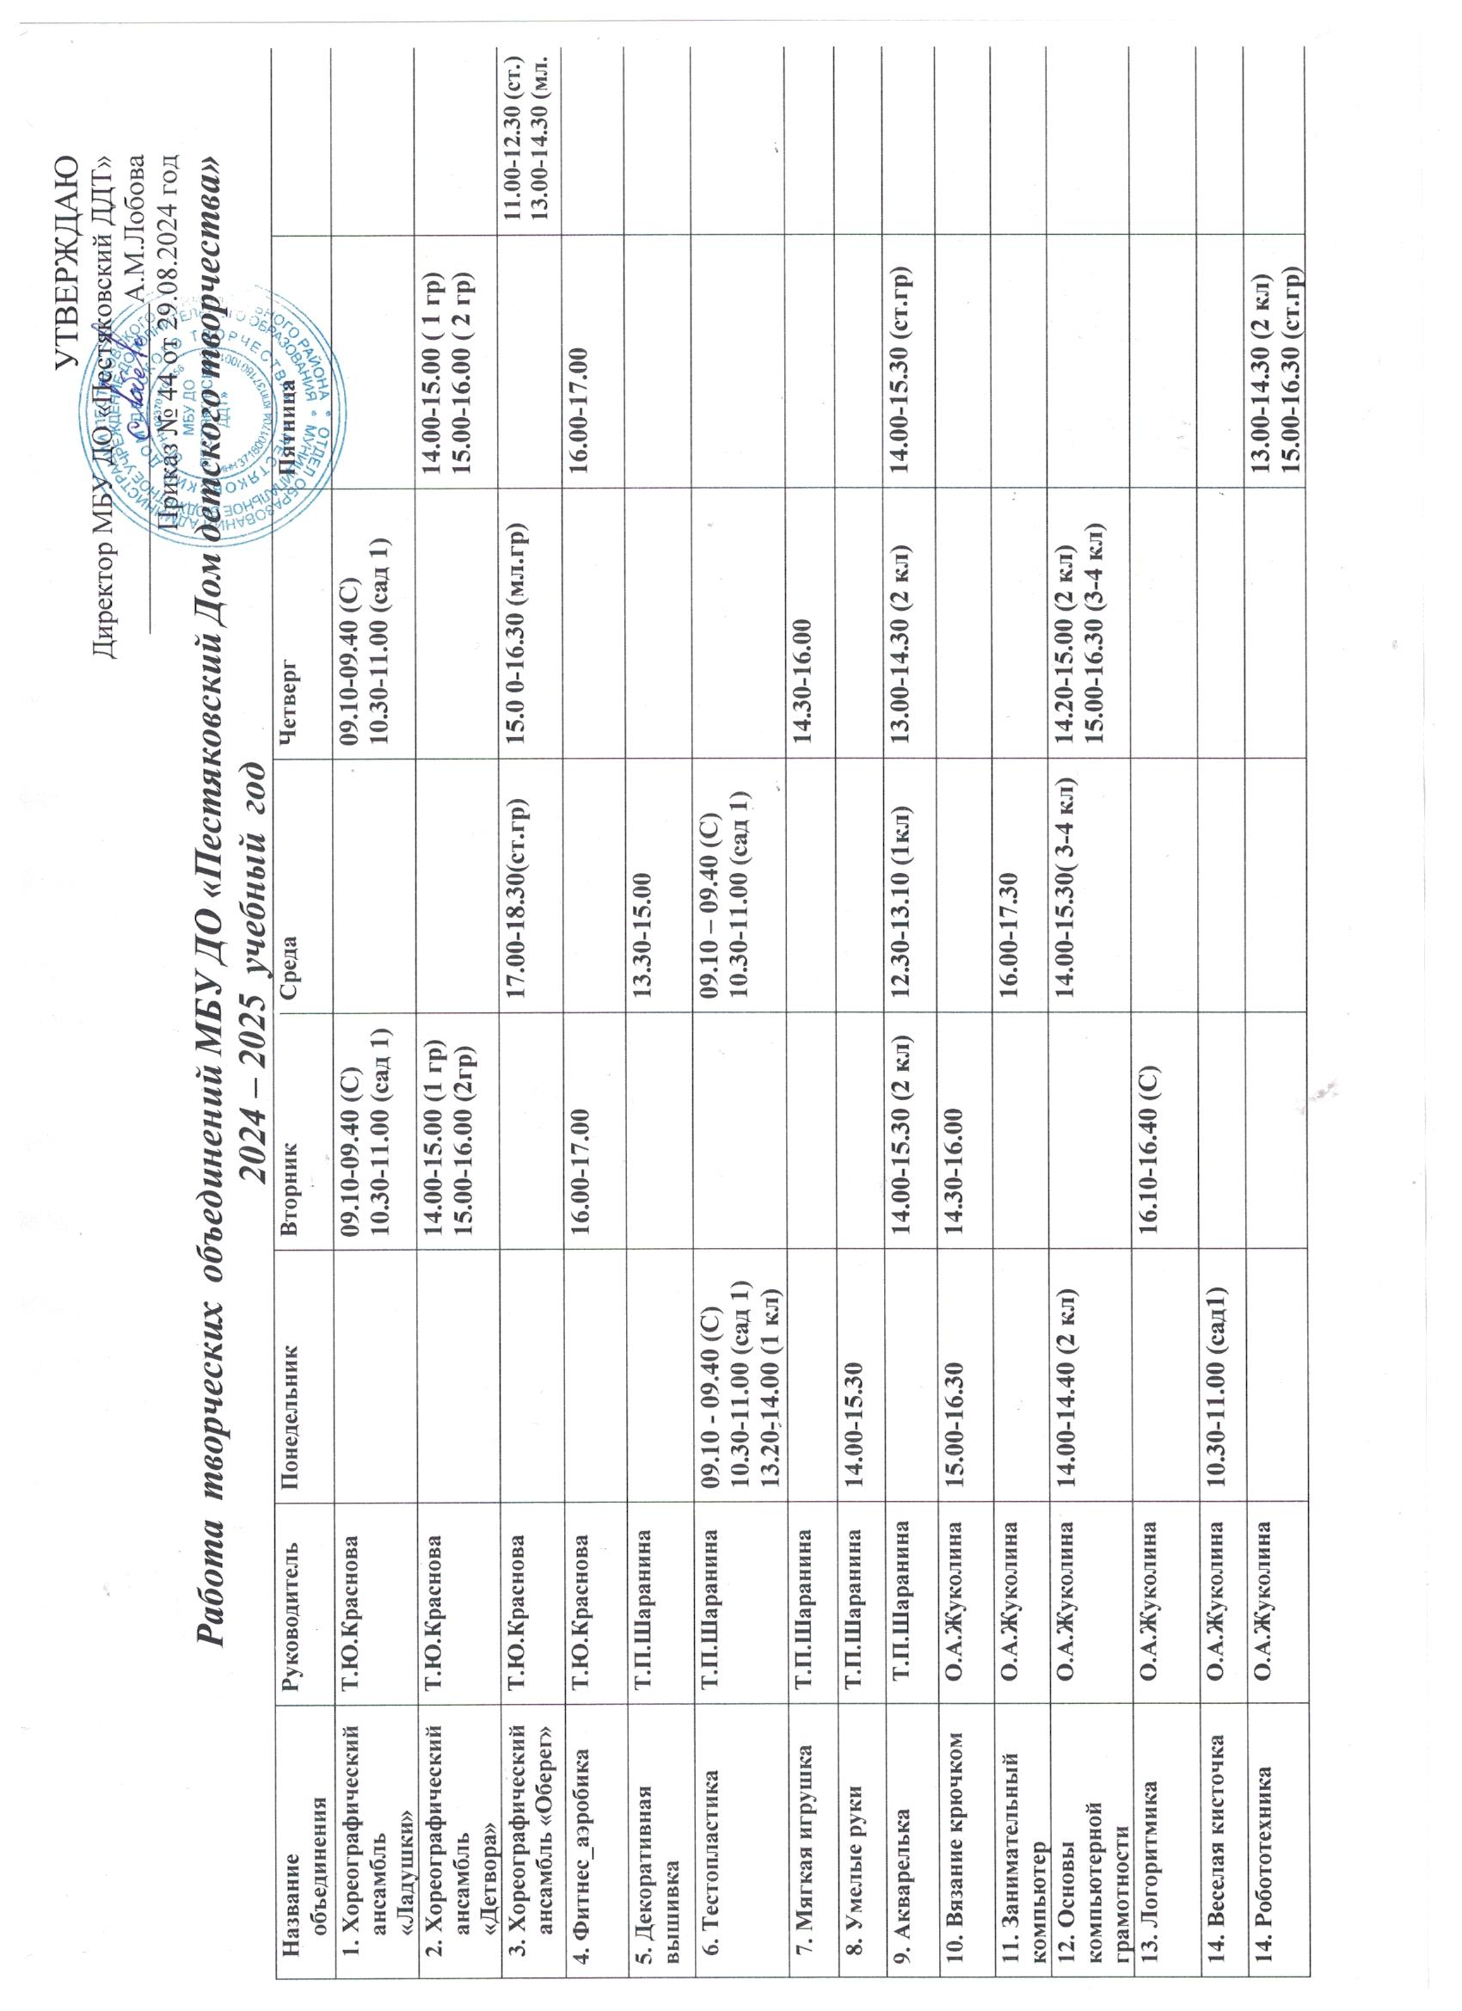

15. Бумагопластика | О.Б.Ужастина |  |  |  | 12.30-14.00
16. Луч тепла | О.Б.Ужастина |  | 14.00-15.30 | 15.30-17.00 |  | 15.30-17.00
17. Театральная студия «Теремок» | О.Б.Ужастина | 16.10-16.40 (С) | 15.45-16.15 (сад 1) |  | 15.45-16.15 (сад 1) | 09.10-09.40 (С)
18. Театральная студия «Лицедеи» | О.Б.Ужастина | 13.30-14.30 (2 кл)  14.30-15.30 (3 кл) |  | 14.00-15.00 (2 кл)  15.00-16.00 (3 кл) |  | 14.00-15.30 (ст.гр)

